Газета муниципального дошкольного образовательного учреждения детского сада «Сказка» корпус «Искорка» Группа « Непоседы»

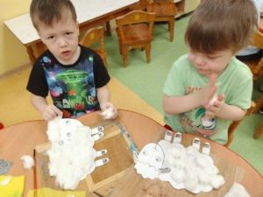
Январь№1 2023 год
Воспитатель : Средней группы «Непоседы» Беляевских Ирина Юрьевна.
Сегодня в номере.
Январе месяц приметы (Стр. 1)
Как рассказывать детям о рождестве (Стр. 2-3)
Советы Айболита (Вирус ветрянки) Стр. 4

Вести из группы. Стр. 5
Советы логопеда. (Как организовать занятия с ребенком дома) (стр 6)

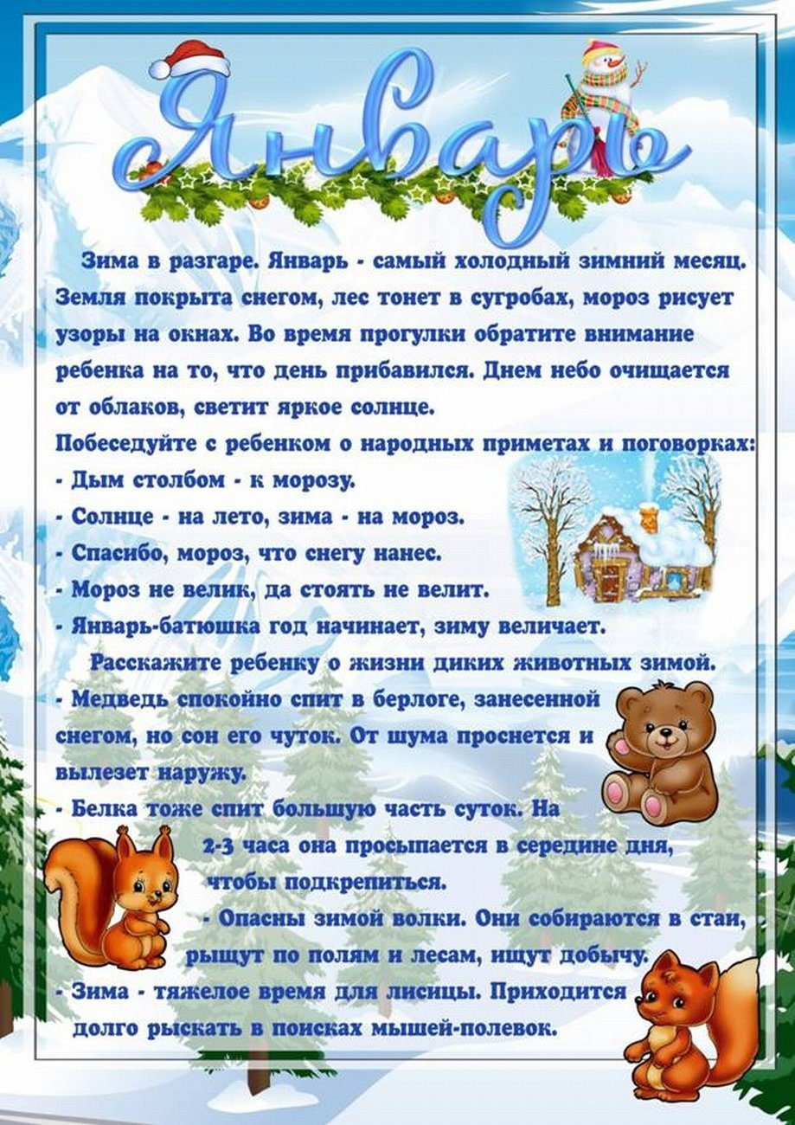1

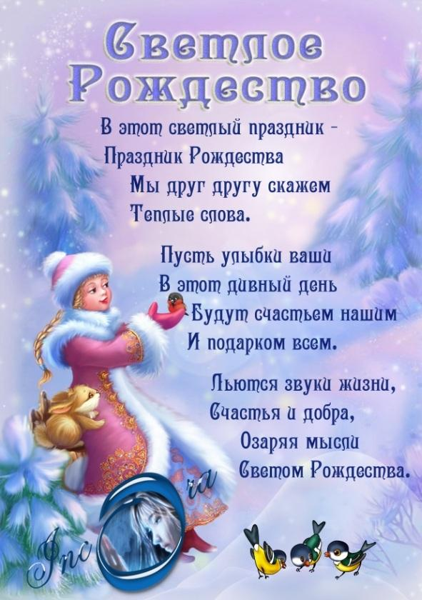2

Как рассказывать детям о Рождестве
Многие родители частенько задаются такими вопросами, как же рассказать детям о таком замечательном празднике, как Рождество. Конечно, есть очень много способов, для того, чтобы поведать маленьким деткам о таком празднике, как Новый год, а также и Рождество. Можно придумать самые различные способы. Например, отправиться с ними в сказочную страну. Конечно вы можете преподнести свой рассказ в виде волшебной и чудесной сказки, а можете и в виде игры, при этом рассказывая о заколдованных и загадочных существах, которые оживают, именно, в рождественскую ночь. Также можно рассказать о традициях.
Впоследствии можно разнообразить литературными источниками: "Детство Никиты" А. Н. Толстого, "Детство" Л. Н. Толстого, "Лето Господнее" И. С. Шмелева, рассказов А. П. Чехова, поэмы В. А. Жуковского "Светлана", романа "Евгений Онегин" А. С. Пушкина. Много стихов: у Бунина, Фета, Лермонтова, Пастернака, Саши Черного, у Бродского цикл Рождественских стихов..
Особенно когда, люди украшают помещения различными гирляндами, игрушками и другими яркими праздничными атрибутами. После чего, можно рассказать ребенку о дедушке Морозе и его помощниках, которые приходят каждую рождественскую ночь к хорошим ребятам и, конечно же, оставляют подарки. А это значит, что каждый ребенок должен хорошо себя вести, чтобы на рождество получить что-то и себе в подарок. В особенности, хороши и традиции, когда седьмого января вся семья собирается за столом, а детям за колядки дают подарочки.
Здорово, когда зимним вечером всей семьей делают сувениры или открытки своими руками.. Для изготовления понадобиться цветной картон, цветная бумага, бумага с рисунками, ленточки, блестки, пуговки, клей или двусторонний скотч, ножницы. Рождественские открытки радуют своей простотой и доступностью.

3
Советы Айболита
Вирус ветрянки

Ветрянка или ветряная оспа - болезнь весьма распространенная. Хотя в названии этой болячки и присутствует страшное слово «оспа», но на деле ветрянка – заболевание не тяжелое, но неприятное.
Ветряную оспу, в просторечье просто ветрянку, вызывают вирусы, и передается это инфекционное заболевание воздушно-капельным путем, почти, что ветром переносится. Причем в отличие от гриппа источник заражения ветрянкой
известен почти всегда, ведь в детском садике болеют обычно всем дружным коллективом.
Вирус ветрянки очень прилипчивый, быстро распространяется в закрытых помещениях. Так что подцепить болячку можно и от соседа по лестничной клетке.
Ветрянкой болеют все
Узнав, что у вас в садике ветрянка, не переживайте. Лучше уж перенести эту детскую инфекцию в нежном возрасте. Заболевание ветрянкой у подростков и взрослых протекает значительно тяжелее. В дореволюционной России мамы, прослышав, что у соседей дети подхватили ветрянку, напрашивались в гости, зная, что, чем раньше малыш «планово» переболеет, тем лучше.
Заболевший ветрянкой малыш заразен 1-2 дня в инкубационном периоде и до 5-го дня с момента появления последних элементов сыпи. От момента заболевания может пройти от недели до трех. Однако чаще всего инкубационный период составляет 2 недели.
Сыпь – основной симптом ветрянки
Сыпь везде, причем разная, всякая – это основной симптом ветрянки. Высыпает на лице, волосистой части головы, туловище, конечностях. Когда сыпь появляется, у малыша поднимается температура, порой до 38-39 С (хотя у некоторых детей температура нет вовсе). Ребенок становится вялым, капризничает, у него ухудшается аппетит. Но все это ненадолго и бывает далеко не всегда!
Сыпь появляется вначале в виде бледно-розовых пятен. Затем они превращаются в пузырьки, наполненные прозрачной жидкостью. Пузырьки окружены венчиком покрасневшей кожи. Уже на 2-й день содержимое пузырьков мутнеет, а поверхность сморщивается и покрывается бурыми корочками. Они отпадают спустя только 1-3 недели. На теле малыша могут одновременно присутствовать и пятна, и пузырьки, и корочки.
Дело в том, что, по меткому выражению врачей-инфекционистов, элементы подсыпают – появляются многократно в течение 4-5 дней заболевания. Как правило, каждая волна новой сыпи совпадает с ухудшением общего состояния ребенка, больного ветрянкой.
Кожный зуд – проявление ветрянки
При ветрянке самая большая проблема и для мамы и для малыша – сильный кожный зуд. Причем чем меньше малыш, тем сложнее ему объяснить, что чесать нельзя! Это чревато инфицированием ранок бактериями, ведь детский организм ослаблен. Если это случится, на коже могут остаться следы на всю жизнь – маленькие рубчики, так называемые оспинки.
Поэтому проведите с ребенком, больным ветрянкой разъяснительную беседу. В такой ситуации барышни, радеющие о нынешней и будущей красоте, бывают более послушными. С мальчиками сложнее. Но попытаться стоит!
Лечение ветрянки
Уход за больным ветрянкой Ногти ребенка должны быть аккуратно подстрижены. Ежедневно меняйте нательное белье. Маечки и рубашечки должны быть только из натуральных материалов, лучше не очень новые. Изношенная ткань мягкая и не будет беспокоить ребенка.
Постарайтесь, чтобы дома была комфортная температура, не кутайте малыша, пот усиливает зуд.
Смазывайте пузырьки по выбору слабым раствором перманганата калия (1-2%), водным, спиртовым раствором бриллиантовой зелени (1-2%), раствором фукарцина. Это поможет подсушить пузырьки.
Обратите внимание на питьевой режим малыша при ветрянке. Соки, отвар шиповника, клюквенный морс, чай из черной смородины должны обязательно присутствовать в его меню.
Не забывайте и об общеукрепляющих средствах – витаминах. Это поможет справиться с ветрянкой гораздо быстрее.

Вести из группы
10 января прошел праздник для детей «Коляда пришла»
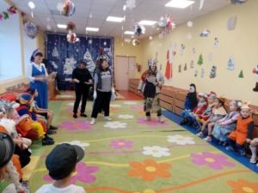

18 января прошел кружок «Очумелые ручки» на тему «Овечка»
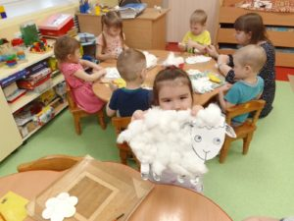
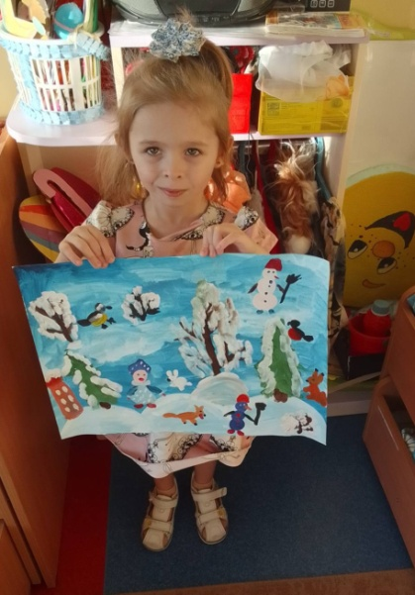 Яковлева Ульяна заняла 3 место в региональном конкурсе в городе Тюмени «Зима время чудес»

Советы от логопеда.
